Document pour l’enseignant
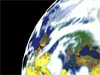 | TP commun PC/SVT  Les information apportées par l'étude des spectres | 

Attention :
Le document « spectre du soleil » est à distribuer séparément (après découpage entre le spectre du physicien et le spectre du géologue).

Rappel historique sur l'analyse spectrale

Activité en autonomie, les élèves ayant déjà travaillé sur les spectres dans un précédent TP de physique.

Objectif du physicien :
« Exploiter le spectre afin de déterminer la présence de différents éléments dans l’atmosphère solaire »
Exemples de questions pour les élèves :
- L’axe gradué situé en bas du spectre indique les valeurs des longueurs d’onde du spectre. Les valeurs correspondent-elles à l’infrarouge, au domaine visible, ou à l’ultraviolet ?
- En utilisant les données du tableau ci-dessous, représentez le spectre de l’hydrogène (sa « carte d’identité ») sur une bandelette de papier.
Procéder de même pour tous les éléments du tableau ci-dessous.
On fournit aux élèves des bandelettes prédécoupées de 2 cm sur 29,7 cm.
Ils construisent les spectres de raies de chaque élément proposé dans le tableau ci-dessous.
Ils comparent ces spectres au spectre fourni (Spectre du soleil).
- Tous ces éléments sont-ils identifiables dans le spectre solaire dont vous disposez ? Comment procédez-vous pour le vérifier ?

Entité chimique recherchée | Quelques raies caractéristiques | Présente dans l’atmosphère solaire :  Oui / non
H | 410 nm ; 434 nm ; 486 nm et 656 nm | Oui
Na | Deux raies confondues à 589 nm | Oui
Fe | 430 nm ; 440 nm ; 517 nm et 527 nm | Oui
Ar | 451 nm ; 470 nm ; 519 nm ; et 545 nm | Non
Ca | 422 nm ; 445 nm ; 585 nm ; 612 nm ; 643 nm ; 672 nm | Oui
Ti | 466 nm ; 469 nm et 498 nm | Non
Mg | Deux raies confondues à 516 nm | Oui

Après que les élèves ont rempli le tableau et pour faire le lien avec la géologie, on peut poser les questions suivantes : « Comparer les deux spectres » et « la bande noire autour de 686 nm correspond à une bande d’absorption de la molécule de dioxygène : peut-on en conclure qu’il y a du dioxygène dans l’atmosphère du soleil ? »
La température ne permettant pas l’existence de molécules à la surface du soleil, on en déduit que cette molécule est présente dans l’atmosphère de la Terre et que le spectre étudié permet de retrouver la composition de l’atmosphère terrestre : lien avec la géologie.

Objectif du géologue :
« Exploiter le spectre afin de retrouver la présence et le rôle de différentes molécules dans l’atmosphère terrestre »

Exemple de questions :
Prérequis : détermination de deux facteurs responsables de la température des planètes (distance au soleil et absorption de l’énergie reçue).
- Rappeler quels sont les deux facteurs responsables de la température de surface des planètes telluriques que nous avons déjà mis en évidence.
- Après avoir observé le document 1 et en utilisant vos connaissances, formuler une hypothèse indiquant quel nouveau facteur peut intervenir pour expliquer la température de surface des objets du système solaire.(atmosphère)
- Pour tester notre hypothèse, en choisissant l'exemple la Terre, nous allons exploiter le document 2 et le spectre solaire utilisé par les géologues (à comparer avec le spectre solaire des physiciens.
Ils comparent les bandes d’absorption du document au spectre fourni (Spectre du soleil).

Document1 : Températures de surface des objets telluriques internes calculées et mesurées
La courbe représente des valeurs de température calculées à partir de la quantité d'énergie reçue par la planète et en considérant que tous ces objets absorbent la même proportion d'énergie solaire, soit 99.3%.
Les croix représentent les valeurs mesurées.

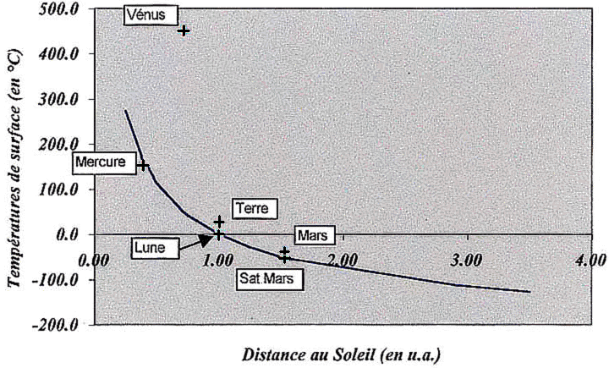

Document 2 : Bandes d'absorptions caractéristiques de quelques molécules de l'atmosphère terrestre

Molécules | Bandes d'absorptions caractéristiques
O₂ | Une bande autour de 686 nm et une bande entre 759 et 762 nm
CO₂ | Une bande autour de 4200 nm et une vers 14 500 nm
H₂O | Trois bandes autour de 719 nm, 3 000 nm et à 6 000 nm
CH₄ | Trois bandes autour de 3 500 nm, 4 100 nm et entre 5 500 et 8 200 nm

Après la question 3, proposer aux élèves le document ci-dessous afin qu’ils comprennent que les gaz de l’atmosphère terrestre absorbent les infrarouges émis par la Terre.
On arrive alors à la notion de gaz à effet de serre, minoritaires dans l’atmosphère terrestre mais indispensables à l’augmentation de la température de surface de la Terre.

Document : Flux d'énergie émis par des corps à différentes températures
